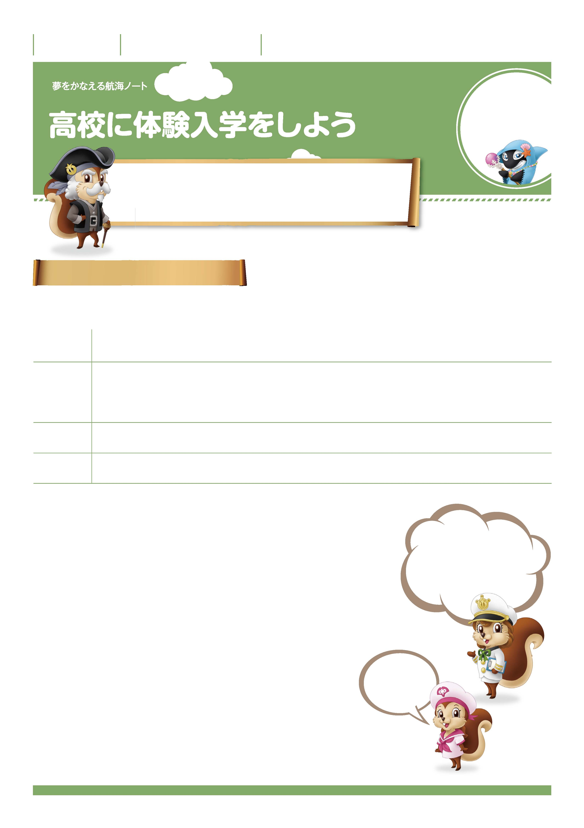

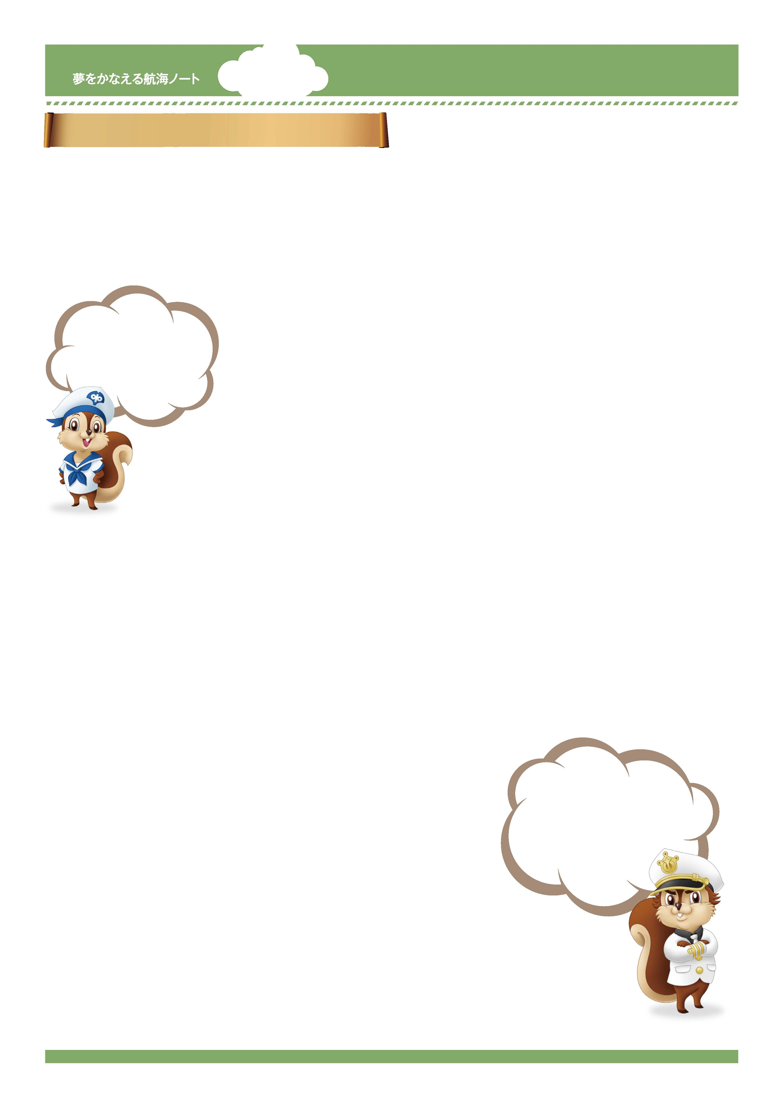
年 組 番

月 日
名前

3
No.32-01
調べて、考えて、
自分の道を
見つけよう。
体験入学は、聞いたり、読んだりして手に入れた情報だけではなく、
その高校の雰囲気を自分自身で感じることができる絶好の機会となりますね。
高校を選択するときの貴重な資料になるはずだ。
体験入学の準備をしよう
体験入学に出かける高校
高校名
住所
電話番号
最寄り駅
-------------------------------------------------------------------------------------------------------------------------------------------------------------------------------------------------------------------
体験入学で知りたいことは何ですか。
-------------------------------------------------------------------------------------------------------------------------------------------------------------------------------------------------------------------
-------------------------------------------------------------------------------------------------------------------------------------------------------------------------------------------------------------------
-------------------------------------------------------------------------------------------------------------------------------------------------------------------------------------------------------------------
-------------------------------------------------------------------------------------------------------------------------------------------------------------------------------------------------------------------
-------------------------------------------------------------------------------------------------------------------------------------------------------------------------------------------------------------------
-------------------------------------------------------------------------------------------------------------------------------------------------------------------------------------------------------------------
-------------------------------------------------------------------------------------------------------------------------------------------------------------------------------------------------------------------
-------------------------------------------------------------------------------------------------------------------------------------------------------------------------------------------------------------------
-------------------------------------------------------------------------------------------------------------------------------------------------------------------------------------------------------------------
-------------------------------------------------------------------------------------------------------------------------------------------------------------------------------------------------------------------
まず、家から高校までの
通学時間を確認しよう。
そして、「知りたいことリスト」を
作っておきましょう。
気になることが
あったら、
勇気を出して
質問しよう。

No.32-02
高校の施設や運動場はどんな印象でしたか。

-------------------------------------------------------------------------------------------------------------------------------------------------------------------------------------------------------------------
体験入学で分かったことをまとめよう
-------------------------------------------------------------------------------------------------------------------------------------------------------------------------------------------------------------------
先生の印象はどうでしたか。
-------------------------------------------------------------------------------------------------------------------------------------------------------------------------------------------------------------------
-------------------------------------------------------------------------------------------------------------------------------------------------------------------------------------------------------------------
-------------------------------------------------------------------------------------------------------------------------------------------------------------------------------------------------------------------
生徒の印象はどうでしたか。
-------------------------------------------------------------------------------------------------------------------------------------------------------------------------------------------------------------------
-------------------------------------------------------------------------------------------------------------------------------------------------------------------------------------------------------------------
-------------------------------------------------------------------------------------------------------------------------------------------------------------------------------------------------------------------
早く進学して
将来の夢に近づきたいと
思ったよ。
部活動はどんな印象でしたか。

-------------------------------------------------------------------------------------------------------------------------------------------------------------------------------------------------------------------
-------------------------------------------------------------------------------------------------------------------------------------------------------------------------------------------------------------------
-------------------------------------------------------------------------------------------------------------------------------------------------------------------------------------------------------------------
体験入学の感想を書きましょう。

-------------------------------------------------------------------------------------------------------------------------------------------------------------------------------------------------------------------
-------------------------------------------------------------------------------------------------------------------------------------------------------------------------------------------------------------------
-------------------------------------------------------------------------------------------------------------------------------------------------------------------------------------------------------------------
-------------------------------------------------------------------------------------------------------------------------------------------------------------------------------------------------------------------
-------------------------------------------------------------------------------------------------------------------------------------------------------------------------------------------------------------------
-------------------------------------------------------------------------------------------------------------------------------------------------------------------------------------------------------------------
-------------------------------------------------------------------------------------------------------------------------------------------------------------------------------------------------------------------
-------------------------------------------------------------------------------------------------------------------------------------------------------------------------------------------------------------------
「志望校にしたい。」、
「合格したい。」と思ったら、
残りの中学生活を
どう過ごせばよいかな。

